**Опасность обморожения у детей**

Не редко родители, забывают о таком явлении, как обморожение. Ведь дети, заигравшись, могут не почувствовать  
обморожения, и что им следует вернуться домой чтобы согреться.   
**К обморожению приводит**

увеличение теплоотдачи;

длительная неподвижность.

Сильный ветер, высокая влажность воздуха, промокшая обувь и одежда значительно усиливают потерю тепла организмом. Помните, обморозиться можно даже и при нулевой температуре, а ветреная погода увеличивает опасность обморожения.

**Одежда и обувь ребёнка**

Чтобы избежать обморожения, надо соблюдать следующие правила:

одежда ребенка, должна состоять   
из нескольких слоев,  
и должна быть легкой, просторной   
и удобной;

следует использовать только теплую   
и удобную обувь;

не забывать носить варежки или перчатки.

Обязательно двигаться. Особое значение имеет, выбор обуви. Зимняя обувь должна быть   
из натуральных материалов Желательно, чтобы поверхность ботинок или сапог была водонепроницаемой, то есть из гладкой кожи, а не из замши или нубука. Обратите внимание, что обувь   
не должна быть тесной.   
В сапоги или ботинки должна свободно входить нога в носках, и еще оставаться прослойка воздуха для сохранения тепла. Для того, чтобы ноги не мерзли рекомендуется одевать хотя   
бы две пары носков хлопчатобумажные и шерстяные - и использовать стельки   
с натуральным мехом.

**Как избежать обморожений**

При температуре ниже 15-20°С, особенно при высокой влажности   
с ветром, маленьким детям лучше остаться дома.

Дети старшего дошкольного  
и младшего школьного возраста через каждые 15-20 минут должны заходить  
в теплое помещение и согреваться.

При температуре воздуха ниже   
30°С ребёнку лучше, по возможности, остаться дома.  Важно помнить,  
что вероятность возникновения обморожения на ветру значительно выше (особенно открытых участков кожи). Поэтому во время пребывания  
на улице в мороз необходимо прятаться от ветра, уши должны быть спрятаны под шапкой, а лицо прикрыть шарфом.   
За 1 час до выхода на улицу на лицо нужно нанести специальный защитный крем. Во время прогулки следите, чтобы ребенок не снимал варежки. Намокание варежек или перчаток также повышает риск развития обморожений.

Это связано с тем, что вода гораздо лучше чем воздух проводит тепло. Поэтому на прогулку лучше взять   
с собой запасную пару варежек  
или перчаток.  Важно так же помнить,   
что металлические предметы обладают способностью поглощать тепло. Поэтому на морозе ребёнок   
не должен контактировать   
с металлическими предметами. Лопатки должны быть ластмассовыми или деревянными, металлическую спинку у санок лучше обить войлоком или другой плотной тканью.

Перед прогулкой ребёнок должен поесть или выпить горячего, сладкого чая, это поможет согреться, а глюкоза в составе сахара подарит энергию  
для выработки и поддержания тепла.   
Зимой нельзя выходить на улицу   
без шапки и шарфа. Это особенно актуально для подростков. Детские врачи-травматологи отмечают,   
что с обморожением конечностей чаще всего поступают именно подростки, так как хождение   
в холодное время без шапки   
и перчаток воспринимается   
их сверстниками как своего рода «бравада». Поэтому родителям важно проводить беседы с ребёнком   
о последствиях обморожения   
и переохлаждения. Встречаются   
и холодовые травмы, возникающие  
при соприкосновении теплой кожи   
с холодным металлическим предметом. Стоит схватиться голой рукой за какую-нибудь железку или, того хуже, лизнуть ее языком, как он намертво   
к ней прилипнет. Освободиться можно только с помощью не слишком горячей воды.

**Первая помощь при обморожениях**

Большое значение при оказании первой помощи имеют мероприятия  
по общему согреванию пострадавшего (горячий кофе, чай, молоко).

При обморожении I степени ограниченных участков тела (нос, уши) согревание можно осуществлять  
с помощью тепла рук, или грелок.

При обморожении II степени и выше необходимо обратиться за помощью  
к врачу-травматологу. Важно знать, что при отморожениях II, III и IV степени нельзя проводить растирание и массаж охлажденной части тела, это может привести к травме сосудов, увеличению глубины повреждения тканей.

Ни в коем случае нельзя массировать поврежденный участок снегом,  
это приводит к травме  
и инфицированию, важно обеспечить неподвижность обмороженной конечности, чтобы не возникало повреждения сосудов и кровоизлияний. При обморожении II степени нельзя согревать поврежденные участки снаружи, даже руки, теплая вода, грелка могут нанести вред. Когда пострадавший оказывается в теплом помещении, обмороженные участки тела надо оградить от воздействия тепла, наложив на теплоизоляционные повязки (ватно-марлевые, шерстяные   
и другие). Повязки должна закрывать только поврежденный участок тела,   
она должна оставаться до тех пор, пока   
не появиться чувство жара  
и не восстановится чувствительность.



# **Эти номера телефонов нужно помнить в любой ситуации**

01, 112 – Единая служба экстренного реагирования на чрезвычайные ситуации Республики Марий Эл

Тел. 38 - 13 - 46

РГКУ ДПО «Учебно – методический центр экологической безопасности  
и защиты населения»

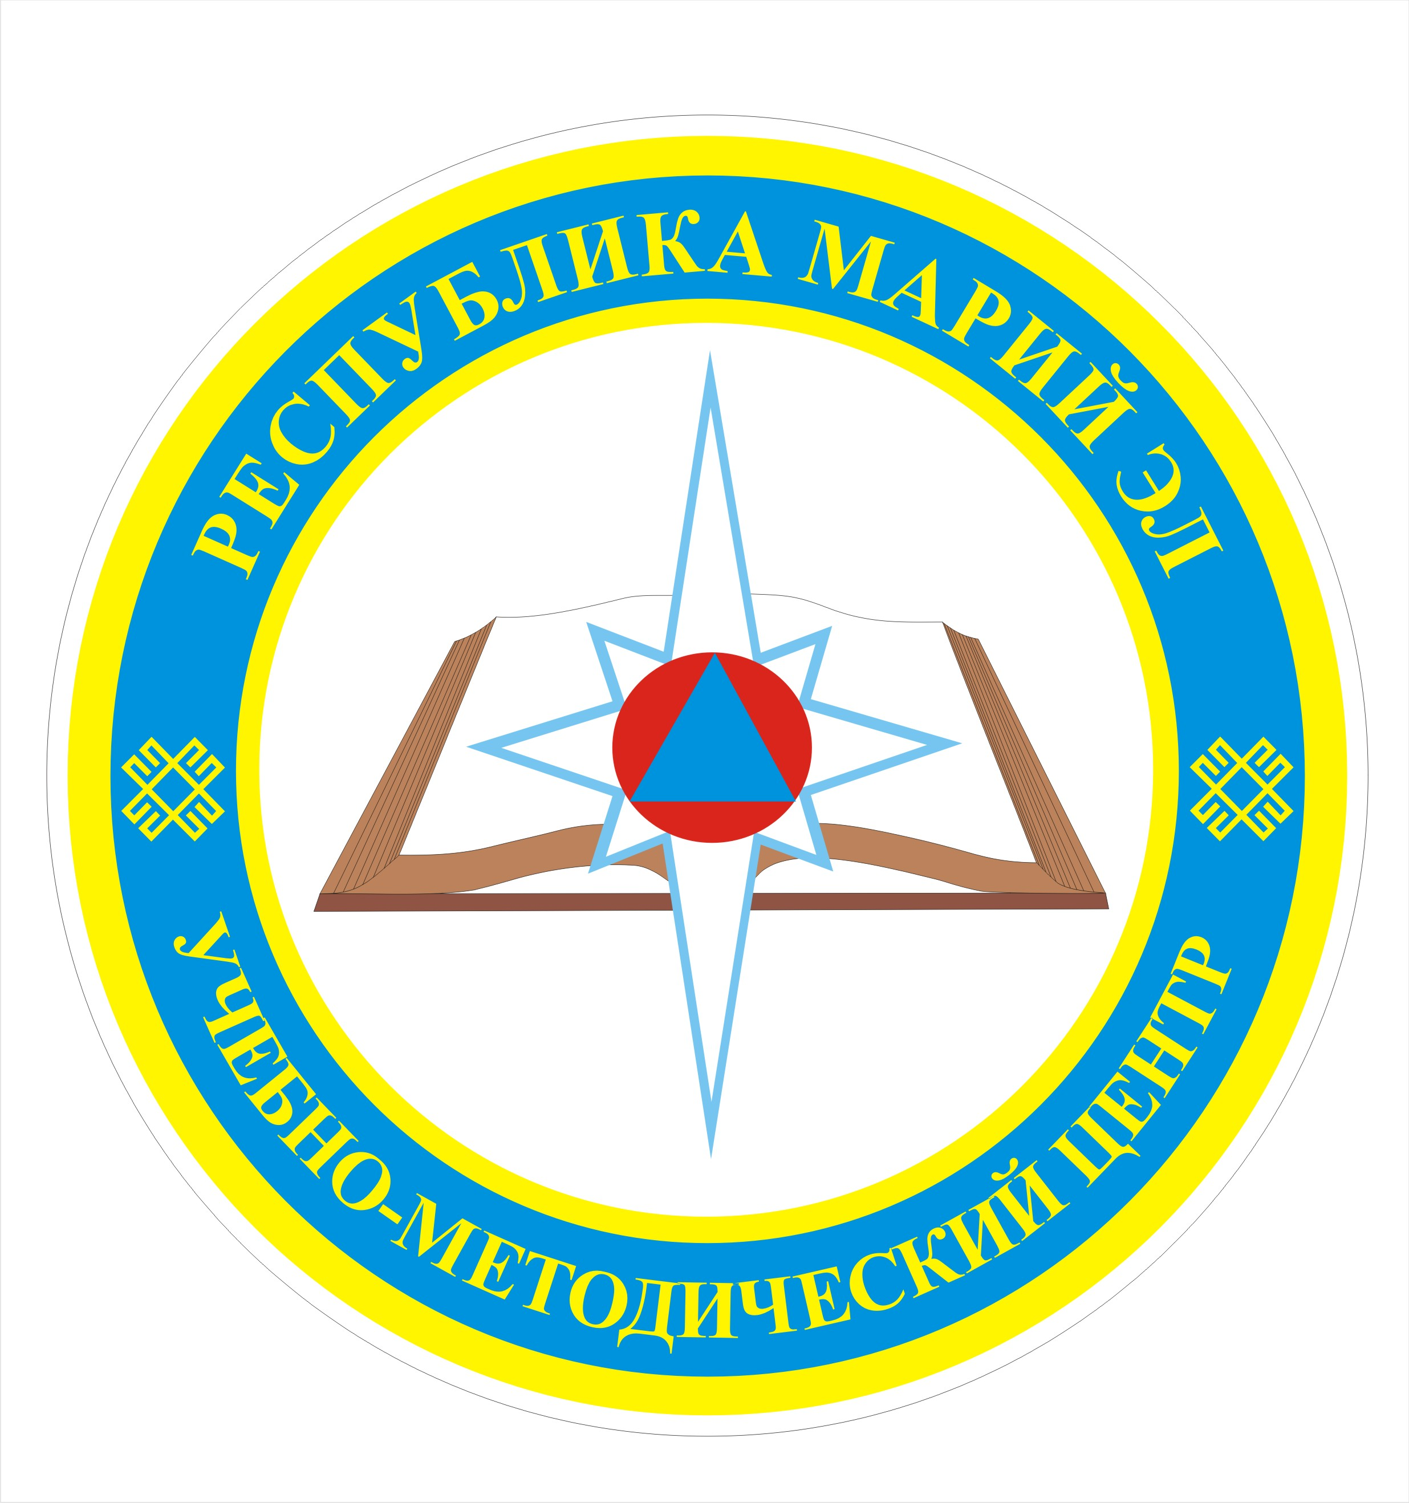

ПАМЯТКА

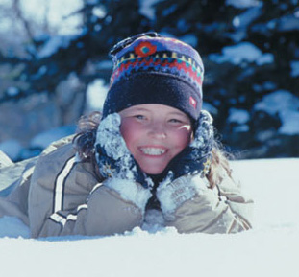

Мороз и дети